アネシス文化祭

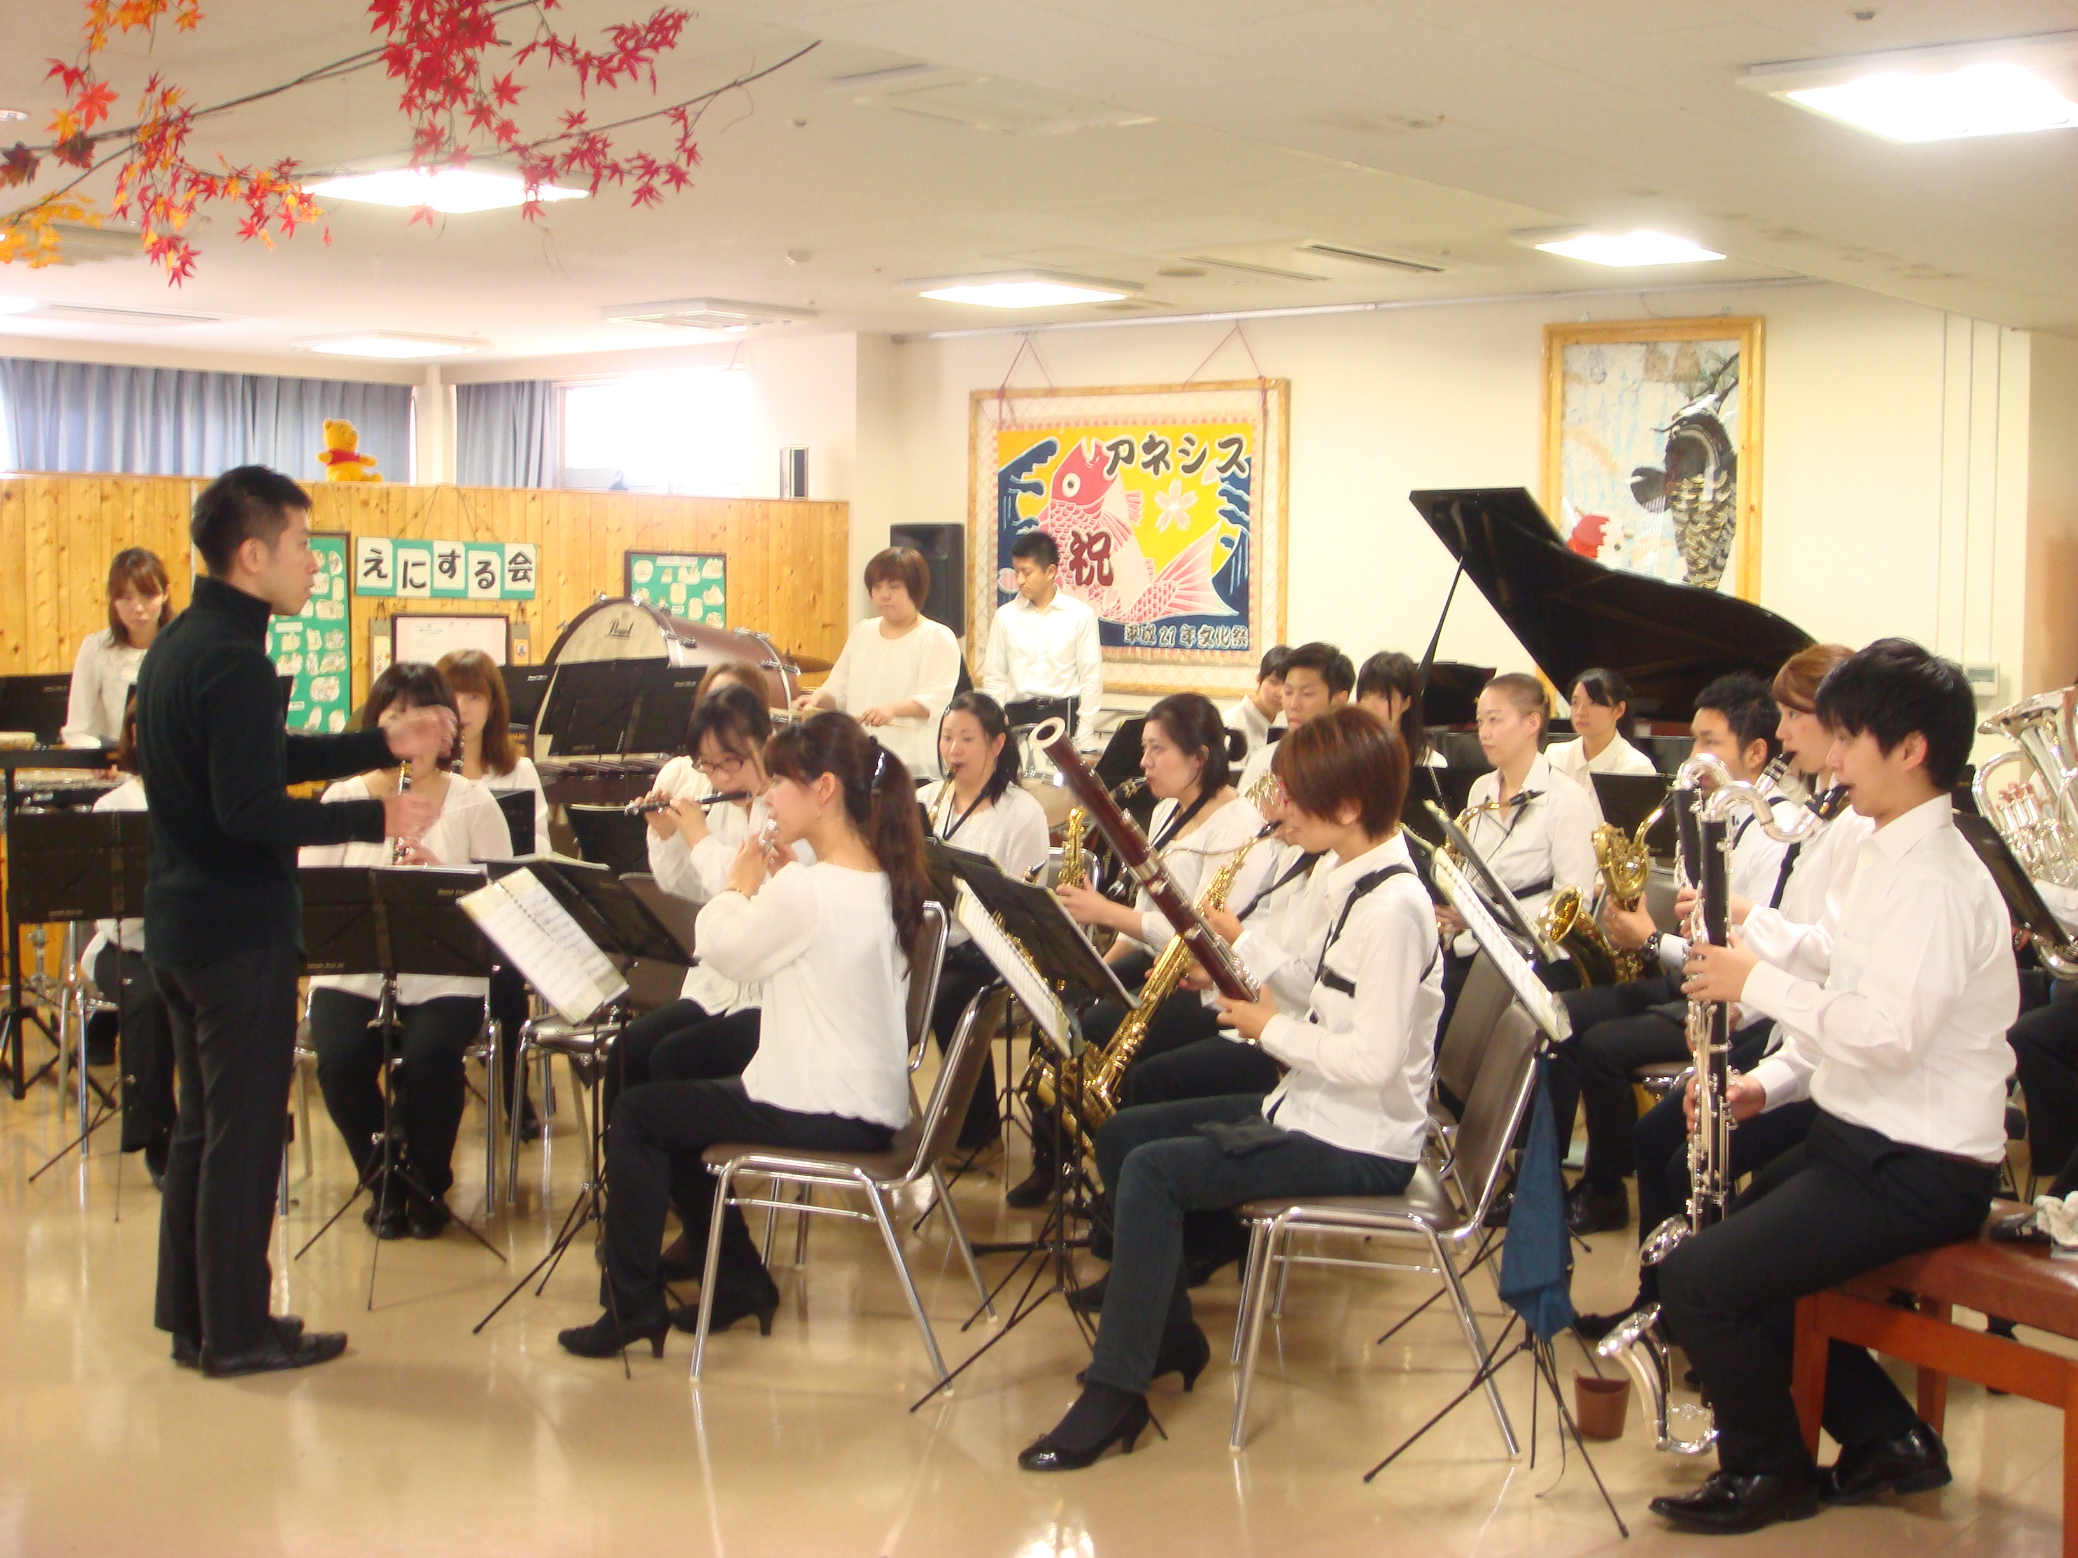

☆日時：11月3日（文化の日）
10時30分～15時まで
☆場所：アネシス１階ホール他
☆内容：柏ウインドシンフォニー様公演
バザー
芋煮、模擬店等

☆クリスマス会☆



☆日時：12月22日（土）
10時30分～14時頃
☆場所：アネシス１階ホール他
☆内容：職員による演奏、合唱等

 チーバくん来苑予定！

アネシス

☆日時： 9月12日（水）
10時30分～12時まで
☆場所：アネシス１階ホール
☆内容：秀麗会様による踊り
アネシスボランティア様による
新米のおにぎり等


